Студент группы ИС-25 Зубков Е.К.

**Отчет**

**Практическое занятие №7**

**Тема:** Составление программ со строками в IDE PyCharm Community.

**Цель:** закрепить усвоенные знания, понятия, алгоритмы, основные принципы составления программ, приобрести навыки составление программ со строками в IDE PyCharm Community.

**Постановка задачи №1:** вывести список, символы которого расположены в обратном порядке

**Тип алгоритма:** линейный

**Текст программы:**

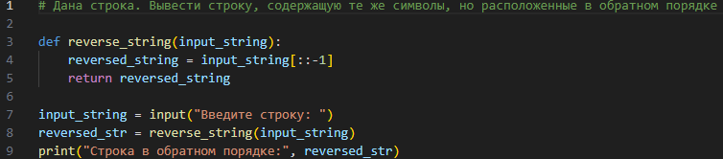

**Протокол работы программы:**

Введите строку: 123123

Строка в обратном порядке: 321321

Process finished with exit code 0

**Постановка задачи №2:** выделить из строки с полным именем файла название последнего каталога.

**Тип алгоритма:** линейный

**Текст программы:**

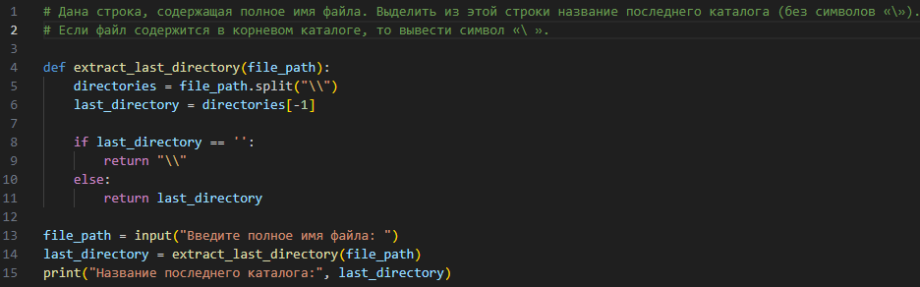

**Протокол работы программы:**

Введите полное имя файла: "C:\Program Files\Core Temp\Core Temp.exe"

Название последнего каталога: Core Temp

Process finished with exit code 0

**Вывод:** я закрепил усвоенные знания, понятия, алгоритмы, основные принципы составления программ, приобрел навыки составления программ со строками в IDE PyCharm Community.